Летали ли американцы на Луну?

В общем, в бездне космоса
бездна юмора. Американского.
Ю.И. Мухин.
Уже сколько времени прошло со дня "маленького шага для человека и большого прыжка для человечества", а некоторые все никак не могут примириться с тем, что "Лунную Гонку" выиграли американцы, причем в число "непримирившихся" входят даже сами американцы. Свое несогласие они подкрепляют не только нежеланием того, чтобы их правительство их надувало, но и серьезными, на первый взгляд, теориями. Но, как оказывается, огромное количество мелких ошибок приводит к громадному заблуждению, как вы убедитесь, читая дальше. К очень большому и очень глупому заблуждению. Итак, начнем...
Когда Советский Союз успешно испытывал одну баллистическую ракету за другой, президент Эйзенхауэр на пресс-конференции, отмечая в эти годы ракетостроение в США, говорил о том, что "мы впереди СССР, как в количестве, так и в качестве", хотя при этом ракеты одна за другой взрывались, не взлетев. Нужно было что-то срочно делать. И ответ пришел сам собой - NASA (Национальное Агентство по Аэронавтике и исследованию космического пространства).
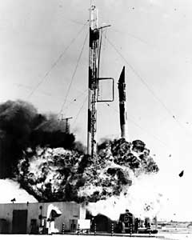
Поле битвы и холодной войны между СССР и США переместилось в Космос. На самом деле, более полезной войны не было за всю историю существования человечества: стали соревноваться в своем развитии, не причиняя вреда друг другу, а мерилом победы стало международное признание и уважение.

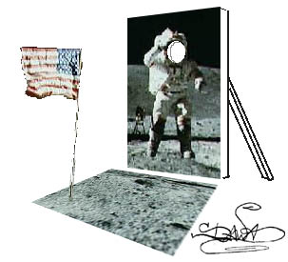
NASA включилось в космическую гонку, отставая от СССР. 4 октября 1957 года СССР запустил первый в мире искусственный спутник Земли. А попытка американцев запустить 6 декабря того же года свой первый спутник "Авангард" обернулась национальным позором: ракета-носитель взорвалась, не успев даже оторваться от стартового устройства. Однако со временем разрыв стал сокращаться: 12 апреля 1961 года в космос полетел Юрий Гагарин, а уже 5 мая в космосе (хотя и не на орбите) побывал первый американец - Алан Шепард. Менее чем через год, 20 февраля 1962 года, Джон Гленн совершил полноценный орбитальный полет. NASA начало догонять Советский Союз и обогнало его, высадив первых в истории человечества людей на Луне, что считается самым большим достижением цивилизации, следующим шагом эволюции. Некоторые не хотят с этим смириться и говорят: "А так ли это?!".
Да, вот, так вот ставят вопрос ребром! "Это", - говорят - "все фальсификация! Американцы на Луне не были!" - кричат во все горло, иногда даже предоставляя серьезные доказательства. Доказательств все время появляется больше и больше, косвенных и прямых, глупых и не очень, опровержимых и не совсем.
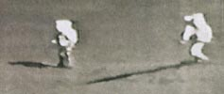
Итак, аргументы, которые предоставляют сторонники теории фальсификации, помечены красным цветом.

Ральф Рене был одним из первых, увидевших несуразицы на фотографиях с Луны. Позже фотографии анализировал фотоспециалист Дэвид Перси и исследовательница Мэри Беннет.
На Луне есть только один источник света: Солнце. Следовательно, тени, отбрасываемые астронавтами и их оборудованием, должны падать в одном направлении. Все просто и понятно. Перси обнаружил, что на фотографиях все не так! Вот, например, здесь тени разной длины и направления!
Фотографии - одни из самых веских доказательств фальсификации полета на Луну. "Фото и видеоматериалы говорят сами за себя". Только господин Перси никакой не фотоспециалист, раз не знает нескольких простых вещей.

